LABORATORIO 2

Nombre: Heidi Alejandra Altamirano Etema
Facultad : Ciencias Puras
Carrera : Ingeniería Informática
Asignatura: Desarrollo Web Backend
Sigla y código: INF 560
Eje Transversal — Control de versiones
N° de guía Guia de Laboratorio: N° 02
Tema Fundamentos de Git y GitHub: ciclo local, deshacer cambios y trabajo con ramas
Requisito GL01 completada (Git, cuenta de GitHub y autenticación SSH configuradas)
Duración: estimada 1 sesión
Docente: M. Sc. Huascar Fedor Gonzales Guzman
Ejercicio 1 — El ciclo local completo
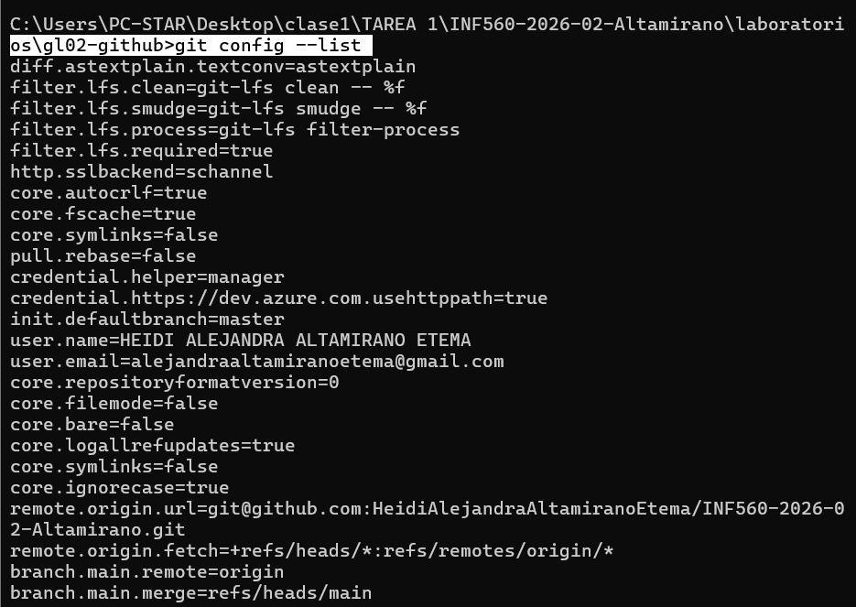
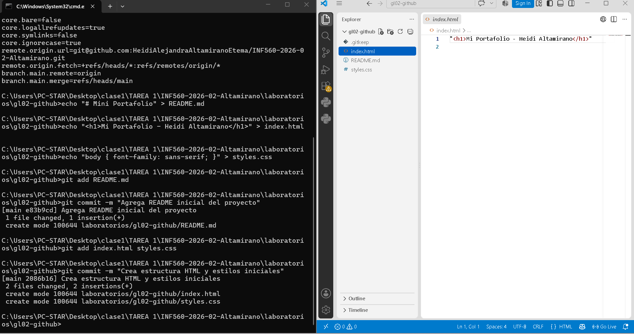

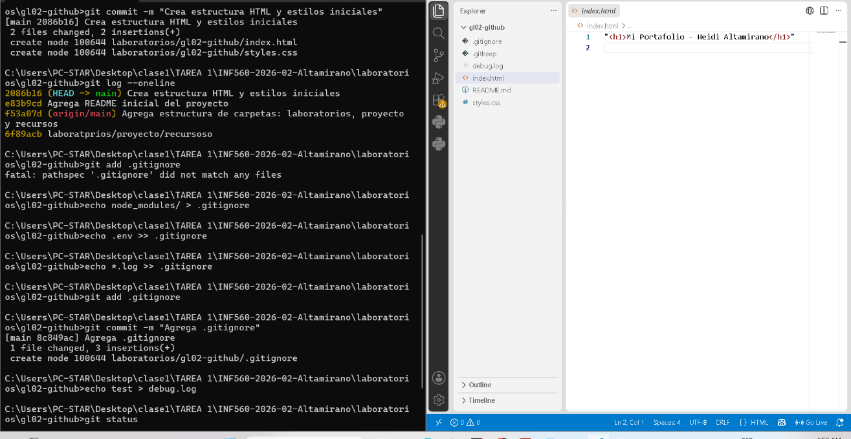
Ejercicio 2 — Deshacer en tres niveles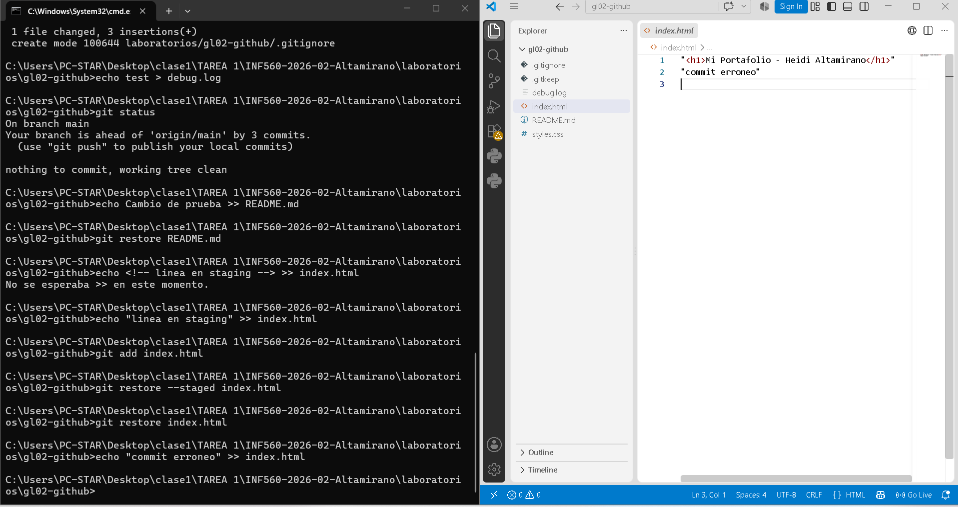

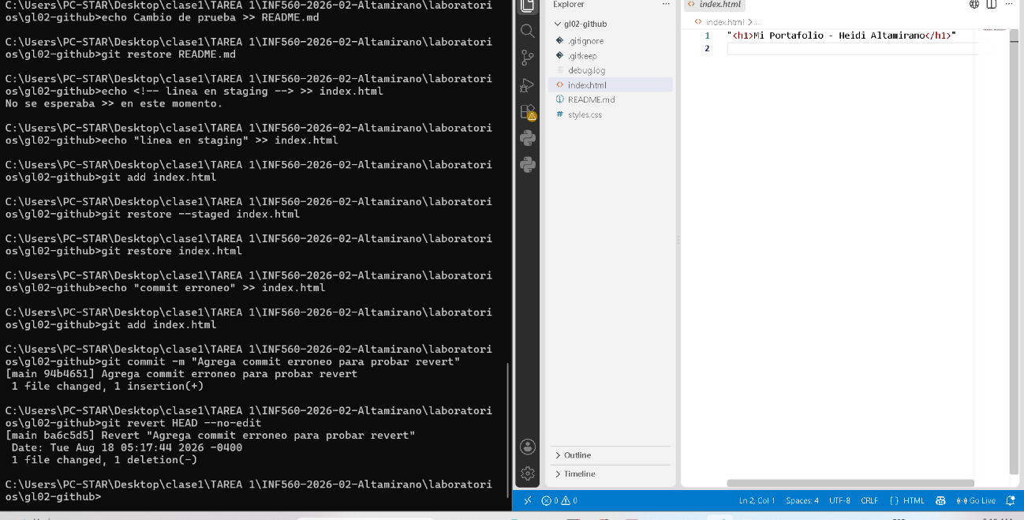
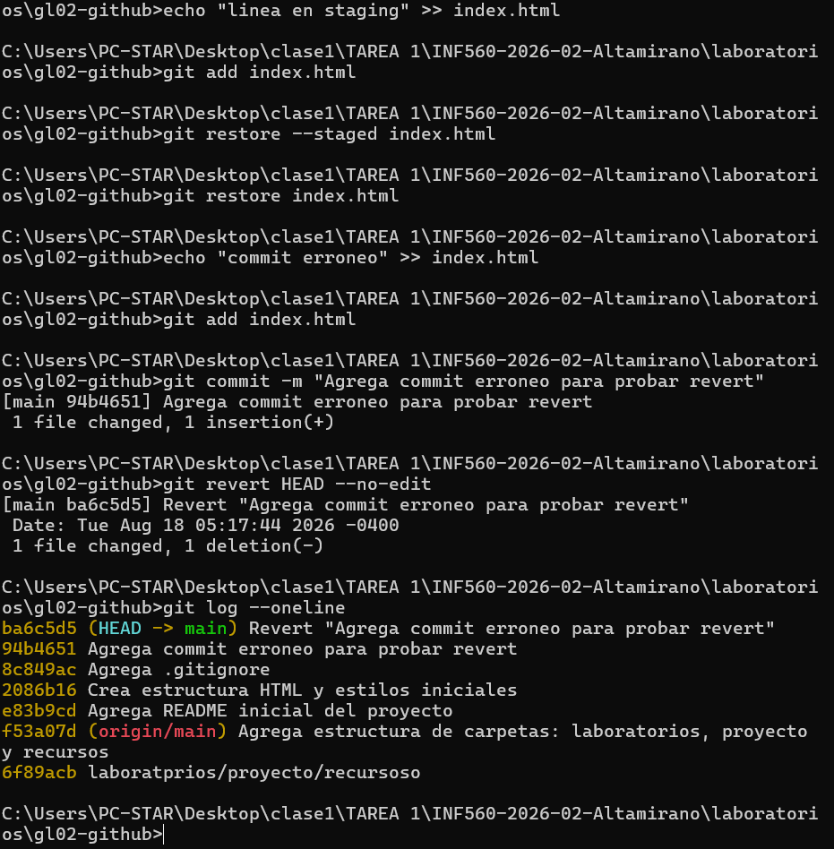
Ejercicio 3 — Ramas: crear, trabajar y fusionar
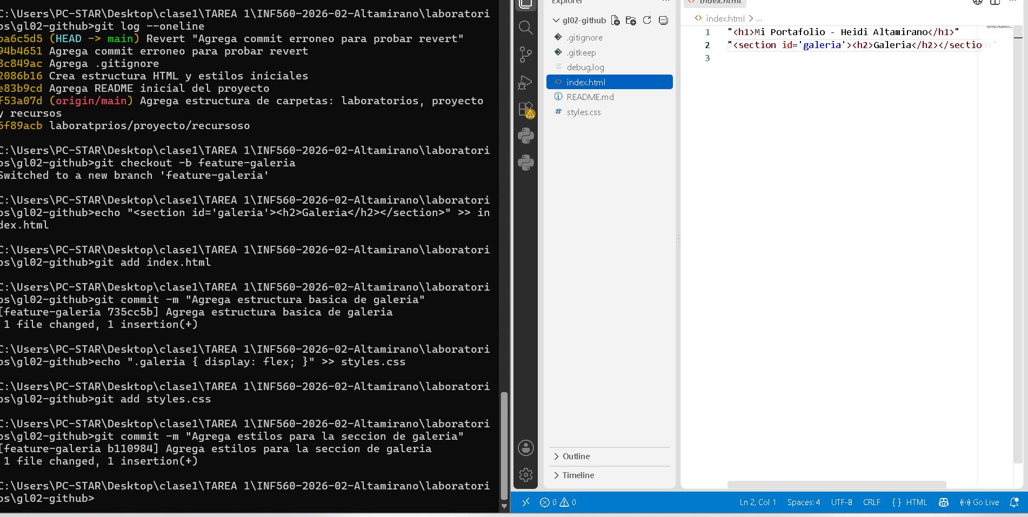
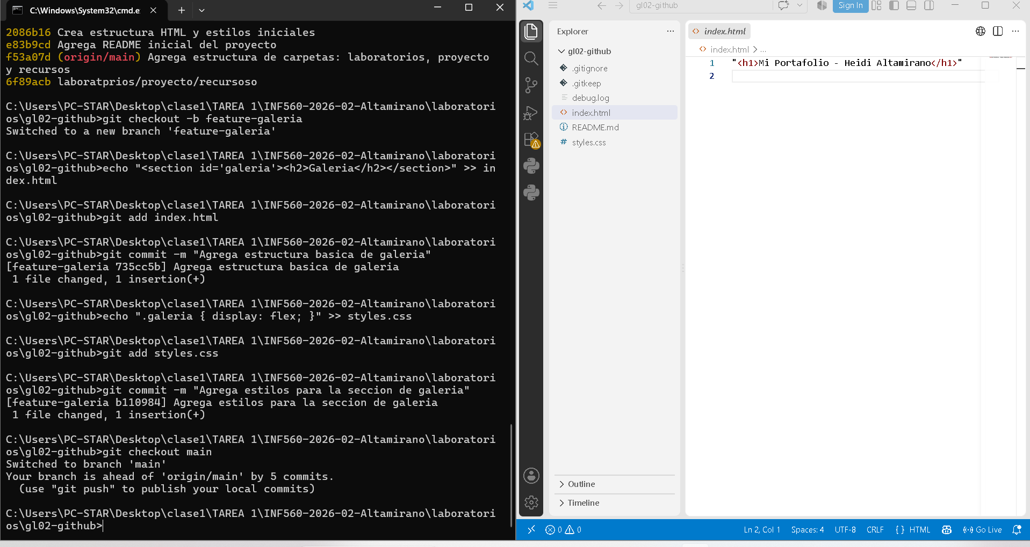 Preguntas de Reflexión

1. ¿Cuál es la diferencia entre commit y push? ¿Por qué importa?
- commit: Guarda un punto de control con los cambios en el historial del repositorio local de tu computadora.
- push: Transfiere y sincroniza los commits locales acumulados hacia el repositorio remoto en GitHub.
- Importancia: Permite estructurar el desarrollo de forma local, probar funcionalidades y registrar el progreso sin necesidad de conexión a internet ni de afectar el trabajo compartido hasta que el código esté listo.
2. ¿Cuándo usaría git revert en lugar de git reset?
Usaría git revert cuando el commit que contiene el error ya se envió al repositorio remoto en GitHub, ya que añade un nuevo commit que compensa y deshace los cambios sin alterar ni reescribir el historial público. En cambio, usaría git reset únicamente en el entorno local antes de hacer push, ya que este elimina commits del historial de forma destructiva.
3. ¿Qué ventaja le dio trabajar la funcionalidad en una rama separada en lugar de directamente en main?
Permitió aislar por completo el desarrollo de la nueva funcionalidad, evitando modificar la versión estable del proyecto en main. Esto garantiza que cualquier error o prueba durante la construcción no interfiera con el código funcional, facilitando además la revisión e integración

